Betegtájékoztató: Információk a felhasználó számára

Paliperidon Sandoz 25 mg retard szuszpenziós injekció előretöltött fecskendőben
Paliperidon Sandoz 50 mg retard szuszpenziós injekció előretöltött fecskendőben
Paliperidon Sandoz 75 mg retard szuszpenziós injekció előretöltött fecskendőben
Paliperidon Sandoz 100 mg retard szuszpenziós injekció előretöltött fecskendőben
Paliperidon Sandoz 150 mg retard szuszpenziós injekció előretöltött fecskendőben

Paliperidon Sandoz 150 mg és Paliperidon Sandoz 100 mg retard szuszpenziós injekció előretöltött fecskendőben

paliperidon

Mielőtt elkezdi alkalmazni ezt a gyógyszert, olvassa el figyelmesen az alábbi betegtájékoztatót, mert az Ön számára fontos információkat tartalmaz.
- Tartsa meg a betegtájékoztatót, mert a benne szereplő információkra a későbbiekben is szüksége lehet.
- További kérdéseivel forduljon kezelőorvosához, gyógyszerészéhez vagy a gondozását végző egészségügyi szakemberhez.
- Ha Önnél bármilyen mellékhatás jelentkezik, tájékoztassa kezelőorvosát, gyógyszerészét vagy a gondozását végző egészségügyi szakembert. Ez a betegtájékoztatóban fel nem sorolt bármely lehetséges mellékhatásra is vonatkozik. Lásd 4. pont.

A betegtájékoztató tartalma:
- Milyen típusú gyógyszer a Paliperidon Sandoz és milyen betegségek esetén alkalmazható?
- Tudnivalók a Paliperidon Sandoz alkalmazása előtt
- Hogyan kell alkalmazni a Paliperidon Sandoz-t?
- Lehetséges mellékhatások
- Hogyan kell a Paliperidon Sandoz-t tárolni?
- A csomagolás tartalma és egyéb információk

- Milyen típusú gyógyszer a Paliperidon Sandoz és milyen betegségek esetén alkalmazható?

A Paliperidon Sandoz az antipszichotikus gyógyszerek csoportjába tartozó paliperidon hatóanyagot tartalmazza, amely a szkizofrénia tüneteinek fenntartó kezelésére szolgál, paliperidonnal vagy riszperidonnal stabilizált felnőttek részére.

Ha Ön korábban reagált a paliperidon- vagy riszperidon-kezelésre, és enyhe vagy közepesen súlyos tünetei vannak, kezelőorvosa megelőző paliperidonnal vagy riszperidonnal történő stabilizálás nélkül kezdhet Paliperidon Sandoz-kezelést.

A szkizofrénia „pozitív" és „negatív" tünetekkel járó betegség. A „pozitív" normál esetben nem jelentkező tünetek sokaságát jelenti. Például a szkizofréniával élő személy nem létező hangokat hallhat, és nem létező dolgokat láthat (hallucinációk), valótlan dolgokban hihet (téveszmék), vagy indokolatlanul gyanakodhat másokra. A „negatív" a normál esetben jelentkező viselkedésformák vagy érzések hiányát jelenti. A szkizofréniával élő személy például visszahúzódóvá válhat, aki nem ad semmiféle érzelmi válaszreakciót, vagy nehézségei támadhatnak a tiszta és logikus beszédet illetően. Az ebben a kórban szenvedő emberek levertséget, nyugtalanságot, bűntudatot vagy feszültséget is érezhetnek.

A Paliperidon Sandoz segíthet abban, hogy betegsége tünetei enyhüljenek, illetve megállíthatja tünetei visszatérését.

2 Tudnivalók a Paliperidon Sandoz alkalmazása előtt

Ne alkalmazza a Paliperidon Sandoz-t
- ha allergiás a paliperidonra vagy a gyógyszer (6. pontban felsorolt) egyéb összetevőjére.
- ha allergiás más antipszichotikus gyógyszerre, beleértve a riszperidont.

Figyelmeztetések és óvintézkedések
A Paliperidon Sandoz alkalmazása előtt beszéljen kezelőorvosával, gyógyszerészével vagy a gondozását végző egészségügyi szakemberrel.

Ezt a gyógyszert nem vizsgálták szellemileg leépült (demenciában szenvedő) idős betegeknél. Ugyanakkor, a szellemileg leépült, más hasonló típusú gyógyszerrel kezelt idős betegeknél fokozódhat a szélütés vagy az elhalálozás kockázata (lásd 4. pont, „Lehetséges mellékhatások”).

Minden gyógyszernek vannak mellékhatásai, és ennek a gyógyszernek bizonyos mellékhatásai súlyosbíthatják más egészségügyi állapotok tüneteit. Emiatt fontos, hogy megbeszélje kezelőorvosával a következő állapotokat, amelyek ezzel a gyógyszerrel történő kezelés során esetleg súlyosbodhatnak:

- ha Parkinson-kórban szenved;
- ha valaha olyan állapottal diagnosztizálták, amelynek tünetei között magas láz és izommerevség szerepel (neuroleptikus malignus szindróma néven is ismert);
- ha valaha kóros nyelv- vagy arcmozgást tapasztalt (tardív diszkinézia);
- ha tudja, hogy korábban alacsony volt a fehérvérsejtszáma (amit lehet, hogy más gyógyszerek okoztak, de az is lehet, hogy nem);
- ha cukorbeteg vagy cukorbetegségre hajlamos;
- ha mellrákja vagy agyalapi mirigy daganata volt;
- ha szívbeteg vagy a szívbetegsége miatt olyan kezelés alatt áll, amely alacsony vérnyomásra hajlamosítja;
- ha alacsony a vérnyomása, amikor hirtelen feláll vagy felül;
- ha epilepsziás;
- ha vesebetegsége van;
- ha májbetegsége van;
- ha elhúzódó és/vagy fájdalmas erekciója van;
- ha a testhőmérséklet szabályozása vagy a túlhevülése elleni védekezése károsodott;
- ha a vérében kórosan magas a prolaktin nevű hormon szintje vagy Önnek valószínűleg prolaktinfüggő daganata van;
- ha Önnek vagy bármely családtagjának a kórtörténetében véralvadási zavar fordult elő, mivel a vérrögök képződése kapcsolatban áll az antipszichotikumokkal.

Ha ezen állapotok közül Önnél bármelyik fennáll, kérjük, beszéljen kezelőorvosával, hogy módosítani tudja az Ön adagját és megfigyelés alatt tudja Önt tartani.

Mivel az ezt a gyógyszert szedő betegeknél nagyon ritkán megfigyelték a fertőzés elleni küzdelemhez szükséges fehérvérsejtek egy bizonyos típusának veszélyesen alacsony számát, kezelőorvosa ellenőrízheti az Ön fehérvérsejtszámát.

A Paliperidon Sandoz injekciók beadása után ritkán allergiás reakciók jelentkeznek, még akkor is, ha Ön korábban jól tűrte a szájon át adott paliperidont vagy riszperidont. Azonnal kérjen orvosi segítséget, ha bőrkiütést, a torok duzzanatát, viszketést vagy légzési nehézséget tapasztal, mert ezek súlyos allergiás reakció tünetei lehetnek.

Ez a gyógyszer testtömeg-növekedést okozhat. A jelentős testtömeg-növekedés hátrányosan befolyásolhatja az Ön egészségi állapotát. Kezelőorvosának rendszeresen mérnie kell az Ön testtömegét.

Mivel azoknál a betegeknél, akik ezt a gyógyszert szedik, cukorbetegség kialakulását vagy a már fennálló cukorbetegség rosszabbodását figyelték meg, ezért kezelőorvosának ellenőriznie kell a magas vércukorszint jeleit. Cukorbetegségben szenvedő betegek vércukorszintjét rendszeresen ellenőrizni kell.

Mivel ez a gyógyszer csökkentheti a hányingert, ezért megnő az esélye annak, hogy elfedi a szervezet toxikus anyagokra vagy egyéb kórállapotokra adott normál válaszát.
Az opálossá váló szemlencse (szürkehályog vagy katarakta) műtéti eljárása alatt előfordulhat, hogy a pupilla (fekete kör, ami a szem közepén található) nem képes a megfelelő mértékben kitágulni. Továbbá a szivárványhártya (a szem színes része, más néven írisz) petyhüdté válhat a műtét alatt, ami a szem károsodásához vezethet. Amennyiben szemészeti műtét előtt áll, mindenképpen tájékoztassa szemorvosát arról, hogy ezzel a gyógyszerrel kezelik.

Gyermekek és serdülők
Ez a gyógyszer nem javasolt 18 évesnél fiatalabbak részére.

Egyéb gyógyszerek és a Paliperidon Sandoz
Feltétlenül tájékoztassa kezelőorvosát a jelenleg vagy nemrégiben szedett egyéb gyógyszereiről.

Ha ezt a gyógyszert karbamazepinnel (epilepszia-elleni és hangulatstabilizáló szer) együtt szedi. szükségessé válhat az Ön gyógyszeradagjának megváltoztatása.

Mivel ez a gyógyszer elsődlegesen az agyban fejti ki hatását, az egyéb, szintén az agyban ható gyógyszerekkel létrejövő kölcsönhatás felerősítheti az olyan mellékhatásokat, mint az álmosság vagy más, például pszichiátriai gyógyszerek, ópiátok, antihisztaminok és altatók által előidézett agyi hatásokat.

Mivel ez a gyógyszer csökkentheti a vérnyomást, óvatosság ajánlott amikor egyéb vérnyomáscsökkentő gyógyszerekkel együtt szedi.

Ez a gyógyszer csökkentheti a Parkinson-kór és a nyugtalan láb szindróma elleni gyógyszerek (például levodopa) hatását.

Ez a gyógyszer rendellenes elektrokardiogramm (EKG) eltérést okozhat, amely azt mutatja, hogy az elektromos impulzus terjedése a szív különböző részein hosszabb időt vesz igénybe (QT-megnyúlás). További gyógyszerek, amelyek ilyen hatással rendelkeznek például a szívritmus kezelésére szolgáló gyógyszerek, a fertőzés elleni gyógyszerek és más antipszichotikumok.

Ha Ön görcsrohamokra hajlamos, ez a gyógyszer növelheti ezek előfordulásának esélyét. További ilyen hatással rendelkező gyógyszerek például a depresszió kezelésére szolgáló gyógyszerek, fertőzés elleni gyógyszerek és más antipszichotikumok.

A Paliperidon Sandoz-t körültekintéssel kell alkalmazni olyan gyógyszerekkel együtt, amelyek fokozzák a központi idegrendszer aktivitását (pszichostimulánsok, mint például a metilfenidát).

Az alkohol hatása a Paliperidon Sandoz-ra
Az alkoholfogyasztás kerülendő.

Terhesség és szoptatás
Ha Ön terhes vagy szoptat, illetve ha fennáll Önnél a terhesség lehetősége vagy gyermeket szeretne, a gyógyszer alkalmazása előtt beszéljen kezelőorvosával vagy gyógyszerészével. Terhesség alatt nem szabad ezt a gyógyszert alkalmaznia, kivéve, ha ezt megbeszélte kezelőorvosával. A következő tünetek jelentkezhetnek olyan újszülött csecsemőknél, akiknél az anya paliperidont szedett a harmadik trimeszterben (a terhesség utolsó három hónapjában): remegés, izommerevség és/vagy izomgyengeség, álmosság, izgatottság, légzési problémák és táplálási zavarok. Ha az Ön újszülött gyermekénél ezen tünetek bármelyike előfordul, forduljon kezelőorvosához.

Ez a gyógyszer az anyatejjel átjuthat a csecsemő szervezetébe, és káros hatással lehet a csecsemőre. Ezért a gyógyszer alkalmazása alatt nem szabad szoptatnia.

A készítmény hatásai a gépjárművezetéshez és a gépek kezeléséhez szükséges képességekre
Az ezzel a gyógyszerrel végzett kezelés során szédülés, kifejezett fáradtság és látási problémák jelentkezhetnek (lásd 4. pont). Ezt figyelembe kell venni a teljes koncentrációt igénylő tevékenységeknél, pl. gépjárművezetésnél vagy a gépek kezelésénél.

A Paliperidon Sandoz nátriumot és poliszorbátot tartalmaz
A készítmény kevesebb, mint 1 mmol nátriumot (23 mg) tartalmaz adagonként, azaz gyakorlatilag „nátriummentes".

Ez a gyógyszer 12,0 mg poliszorbát 20-at tartalmaz a paliperidon injekció minden milliliterében. A poliszorbátok allergiás reakciót okozhatnak. Amennyiben Ön allergiás, tájékoztassa erről kezelőorvosát.

3. Hogyan kell alkalmazni a Paliperidon Sandoz-t?

Ezt a gyógyszert orvos vagy más képzett egészségügyi szakember adhatja be. Kezelőorvosa közölni fogja Önnel, hogy mikor kell megjelennie a következő injekcióra. Fontos, hogy ne mulassza el a tervezett adag beadását. Ha nem tud megjelenni kezelőorvosánál az egyeztetett időpontban, haladéktalanul hívja fel, hogy mielőbb másik időpontot tudjon Önnek adni.

A gyógyszer első (150 mg-os) és a második (100 mg-os) injekcióját a felkar izmába fogja kapni, megközelítőleg egy hét különbséggel. Ezután havonta egyszer fog injekciót kapni (25 mg és 150 mg közötti adagokban) vagy a felkar izmába vagy a farizomba.

Ha kezelőorvosa hosszú hatású riszperidon injekcióról állítja át erre a gyógyszere, Ön a gyógyszer első injekcióját (25 mg és 150 mg közötti adagot) a felkar izmába vagy farizomba fogja kapni azon a napon, amelyre a következő injekció beadását tervezték. Ezután havonta egyszer fog injekciót kapni (25 mg és 150 mg közötti adagban) vagy a felkar izmába vagy a farizomba.

Tüneteitől függően kezelőorvosa egy szinttel megnövelheti vagy csökkentheti az Ön gyógyszerének mennyiségét a tervezett havi injekció időpontjában.

Vesebetegségben szenvedő betegek
Kezelőorvosa az Ön veseműködésének függvényében módosíthatja a gyógyszer adagját. Ha enyhe vesebetegségben szenved, kezelőorvosa alacsonyabb adagot adhat. Nem kaphatja ezt a gyógyszert, ha közepes vagy súlyos fokú vesebetegségben szenved,

Idősek
Amennyiben az Ön veseműködése csökkent, kezelőorvosa csökkentheti a gyógyszer adagját.

Ha az előírtnál több Paliperidon Sandoz-t kapott
Ezt a gyógyszert orvosi felügyelet mellett kapja, ezért nem valószínű, hogy túl nagy mennyiséget kap belőle.

Azok a betegek, akik túl sok paliperidont kaptak, a következő tüneteket tapasztalhatják: álmosság vagy bódultság (szedáció), szapora pulzus, alacsony vérnyomás, rendellenes EKG (ez a szív működésének elektromos vizsgálata), lassú vagy kóros arcizom-, test-, kar- vagy lábmozgás.

Ha idő előtt abbahagyja a Paliperidon Sandoz alkalmazását
Ha abbahagyja az injekciós kezelést, megszűnik a gyógyszer hatása. Ne hagyja abba a gyógyszer alkalmazását, kivéve, ha kezelőorvosa ezt tanácsolja, mert tünetei visszatérhetnek.

Ha bármilyen további kérdése van a gyógyszer alkalmazásával kapcsolatban, kérdezze meg kezelőorvosát vagy gyógyszerészét.

4. Lehetséges mellékhatások

Mint minden gyógyszer, így ez a gyógyszer is okozhat mellékhatásokat, amelyek azonban nem mindenkinél jelentkeznek.

Azonnal mondja el kezelőorvosának, ha:
- a visszerekben (vénákban), különösen a lábakban vérrögök kialakulására utaló tüneteket tapasztal (ezek közé tartozik a láb duzzanata, fájdalma és vörössége). A vérrögök a véredényeken keresztül a tüdőbe juthatnak mellkasi fájdalmat és nehézlégzést okozva. Ha ezen tünetek közül bármelyiket észleli, azonnal kérjen orvosi segítséget.
- demenciában szenved és a szellemi állapot hirtelen változását vagy az arc, a karok és a lábak, főleg egyik oldali, hirtelen jelentkező gyengeségét vagy érzéketlenségét észleli, vagy elkent lesz a beszéde, még abban az esetben is, ha ez csak rövid ideig tart. Ezek a szélütés tünetei lehetnek.
- lázat, izommerevséget, verejtékezést vagy csökkent éberségi szint jelentkezését tapasztalja (neuroleptikus malignus szindrómának nevezett betegség). Azonnali orvosi kezelésre lehet szüksége.
- Ön férfiként elhúzódó vagy fájdalmas hímvessző-merevedést tapasztal. Ezt priapizmusnak nevezik. Azonnali orvosi kezelésre lehet szükség.
- a nyelv, a száj és az arc akaratlan, ritmikus mozgásait tapasztalja. Szükségessé válhat a paliperidon-kezelés abbahagyása.
- súlyos allergiás reakciót tapasztal, melynek jellemzői a láz, a száj-, arc-, ajak vagy nyelvduzzanat, légszomj, viszketés, bőrkiütés és néha a vérnyomás esése (ez az „anafilaxiás reakció”). Ritkán allergiás reakció lép fel a paliperidon injekció alkalmazását követően, annak ellenére, hogy korábban jól tűrte a szájon át szedett riszperidont vagy szájon át szedett paliperidont.
- szemműtétet terveznek Önnél, feltétlenül mondja el szemész orvosának, hogy Ön ezt a gyógyszert kapja. Szürkehályog (katarakta) szemműtét során, a műtét alatt az írisz (a szem színes része) petyhüdtté válhat (ez az ügynevezett „floppy iris szindróma”), ami szemkárosodáshoz vezethet.
- tudomása van arról, hogy az Ön vérében veszélyesen alacsony bizonyos típusú fehérvérsejtek száma, amelyek a fertőzés leküzdéséhez szükségesek.

A következő mellékhatások fordulhatnak elő:

Nagyon gyakori mellékhatások: 10-ből több mint 1 beteget érinthet
- elalvási és átalvási nehézség;

Gyakori mellékhatások: 10-ből legfeljebb 1 beteget érinthet
- közönséges megfázás tünetei, húgyúti fertőzés, a beteg úgy érzi, mintha influenzája lenne;
- a Paliperidon Sandoz megemelheti prolaktinnak nevezett hormon szintjét, ami vérvizsgálattal kimutatható (ez okozhat tüneteket, de tünetek nélküli is jelentkezhet). Magas prolaktinszint előfordulásakor a tünetek a következők lehetnek: (férfiaknál) emlőduzzanat, a hímvessző merevedése (erekció) elérésének vagy fenntartásának zavara, vagy egyéb szexuális zavarok, (nőknél) kellemetlen érzés az emlőben, tejszivárgás az emlőből, a menstruációs vérzés elmaradása vagy egyéb ciklusproblémák.
- magas vércukorszint, testtömeg-gyarapodás, testtömegcsökkenés, étvágycsökkenés;
- ingerlékenység, depresszió, szorongás;
- parkinzonizmus: ez az állapot lassú mozgással vagy mozgászavarral, az izmok merevségével vagy izomfeszülés érzésével járhat (ami a mozgást szaggatottá teszi) és időnként úgy érezheti, hogy mozgása „lefagy” majd újraindul. A parkinzonizmus egyéb jelei még a lassú, csoszogó járás, nyugalmi állapotban jelentkező remegés, fokozott nyálelválasztás és/vagy nyáladzás, valamint a kifejezés nélküli arc.
- nyugtalanság, álmosság vagy csökkent éberség érzése;
- disztónia: ez az állapot az izmok lassú vagy tartós akaratlan összehúzódásával jár. Mivel ez a test bármely részét érintheti (és rendellenes testtartást eredményezhet), a disztónia gyakran érinti az arcizmokat, beleértve a szem, száj, nyelv vagy állkapocs kóros mozgásait.
- szédülés;
- diszkinézia: ez az állapot akaratlan izommozgásokkal jár, amelyek közé tartozhatnak az ismétlődő, görcsös vagy vonagló mozgások vagy a rángatódzás;
- remegés (tremor);
- fejfájás;
- szapora szívverés;
- magas vérnyomás;
- köhögés, orrdugulás;
- hasi fájdalom, hányás, hányinger, székrekedés, hasmenés, emésztési zavar, fogfájás;
- emelkedett máj transzamináz-értékek a vérben;
- csont- vagy izomfájdalom, hátfájdalom, ízületi fájdalom;
- a menstruációs ciklus megszűnése;
- láz, gyengeség, fáradtság;
- az injekció beadási helyén kialakuló reakció, beleértve a viszketést, fájdalmat vagy duzzanatot.

Nem gyakori mellékhatások: 100-ból legfeljebb 1 beteget érinthet
- tüdőgyulladás, mellkasi fertőzés (hörghurut), légúti fertőzés, arcüreg fertőzés, húgyhólyagfertőzés, fülfertőzés, körömgombásodás, mandulagyulladás, bőrfertőzés;
- csökkent fehérvérsejtszám a vérben, a fertőzés elleni védekezést segítő fehérvérsejtek számának csökkenése, vérszegénység (anémia);
- allergiás reakció;
- cukorbetegség kialakulása vagy cukorbetegség rosszabbodása, emelkedett inzulinszint a vérben (az inzulin egy hormon, amely a vércukorszintet szabályozza);
- étvágynövekedés;
- alultápláltságot és alacsony testtömeget okozó étvágytalanság;
- az egyik vérzsír (triglicerid) emelkedett szintje a vérben, emelkedett koleszterinszint a vérben;
- alvászavar, emelkedett hangulat (mánia), csökkent szexuális érdeklődés, idegesség, rémálmok;
- az arcon, nyelven vagy a test egyéb részein jelentkező rángatódzó vagy görcsös mozgások, melyeket Ön nem tud befolyásolni (tardív diszkinézia). Azonnal tájékoztassa kezelőorvosát, ha a nyelv, a száj és az arc akaratlan, ritmikus mozgásait tapasztalja. Szükség lehet ennek a gyógyszernek az abbahagyására.
- ájulás, nyugtalan belső kényszer a test egyes részeinek megmozdítására, felálláskor jelentkező szédülés, figyelemzavar, beszédproblémák, ízérzés elvesztése vagy kóros megváltozása, a bőr csökkent fájdalom- és tapintásérzése, a bőr bizsergő, szúró vagy zsibbadó érzése;
- homályos látás, szemfertőzés vagy „piros szem”, szemszárazság;
- forgó jellegű szédülés (vertigo), fülcsengés, fülfájdalom;
- a szív felső és alsó részei közötti ingerületvezetés megszakadása, a szív elektromos ingerületvezetési zavara, a szívműködésre jellemző QT-távolság megnyúlása, felálláskor jelentkező szapora szívverés, lassú szívverés, eltérés a szívműködés elektromos vizsgálatakor (elektrokardiogram vagy EKG), lebegés- vagy kalapáló szívdobogásérzés a mellkasban (palpitáció);
- alacsony vérnyomás, felálláskor jelentkező alacsony vérnyomás (aminek következtében néhány beteg, akik ezt a gyógyszert kapják ájulásérzést, szédülést tapasztalhatnak, vagy hirtelen felálláskor vagy felüléskor elájulhatnak);
- légszomj, torokfájás, orrvérzés;
- kellemetlen érzés a hasban, gyomor- vagy bélfertőzés, nyelési nehézség, szájszárazság;
- túlzott bélgázképződés;
- a gamma-glutamiltranszferáznak (GGT) nevezett májenzim emelkedett szintje a vérben, emelkedett májenzimszintek a vérben;
- csalánkiütés, viszketés, bőrkiütés, hajhullás, ekcéma, száraz bőr, bőrvörösség, faggyúmirigy-gyulladás (akné), tályog a bőr alatt;
- emelkedett kreatin-foszfokinázszint (CPK) a vérben, ez egy enzim, amely néhány esetben az izmok lebomlásakor szabadul fel;
- izomgörcsök, ízületi merevség, izomgyengeség;
- vizeletvisszatartási zavar (inkontinencia), gyakori vizeletürítés, fájdalmas vizeletürítés;
- merevedési zavar, a magömlés zavara, a menstruációs ciklus elmaradása, vagy egyéb ciklusproblémák (nőknél), férfiaknál emlő kialakulása, szexuális zavar, emlőfájdalom, tejcsorgás az emlőkből;
- az arc, száj, szemek vagy az ajkak duzzanata, a test, karok vagy lábak duzzanata;
- emelkedett testhőmérséklet;
- az Önre jellemző járás megváltozása;
- mellkasi fájdalom, kellemetlen érzés a mellkasban, rossz közérzet;
- bőrkeményedés;
- elesés.

Ritka mellékhatások: 1000-ből legfeljebb 1 beteget érinthet
- szemfertőzés;
- atkák által okozott bőrgyulladás, hámló, viszkető fejbőr vagy bőr;
- az eozinofilek (a fehérvérsejtek egy típusa) megnövekedett száma a vérben;
- a vérlemezkék (a vérzés megszűnését elősegítő vérsejtek) számának csökkenése;
- a fej remegése;
- a vizelet mennyiségét szabályozó hormon nem megfelelő termelődése;
- cukor jelenléte a vizeletben;
- nem beállított cukorbetegség életveszélyes szövődményei;
- alacsony vércukorszint;
- nagy mennyiségű vízivás;
- mozdulatlanság vagy a beszéd hiánya ébrenléti állapotban (katatónia);
- zavartság;
- alvajárás;
- érzelemhiány;
- képtelenség az orgazmus elérésére;
- neuroleptikus malignus szindróma (zavartság, az éberségi szint csökkenése vagy eszméletvesztés, magas láz és súlyos izommerevség), az agyi erek betegségei, beleértve az agy vérellátásának hirtelen megszűnését is (szélütés, azaz sztrók vagy „mini” sztrók), a beteg nem reagál az ingerekre, eszméletvesztés, alacsony éberségi szint, görcsrohamok (konvulzió), egyensúlyzavar;
- koordinációs zavar;
- zöldhályog (glaukóma, a szem belső nyomásának megemelkedése);
- szemmozgási problémák, szemforgatás, a szem túlzott fényérzékenysége, fokozott könnyezés, szemvörösség;
- pitvarremegés (egy szívritmuszavar), szabálytalan szívverés;
- vérrögök a tüdőben, amelyek mellkasi fájdalmat és nehézlégzést okoznak. Ha ezen tünetek bármelyiket észleli, azonnal kérjen orvosi segítséget.
- a vénákban, különösen a lábakban kialakuló vérrögök (a tünetek közé tartozik a láb duzzanata, fájdalma és vörössége). Ha ezen tünetek közül bármelyiket észleli, azonnal kérjen orvosi segítséget.
- kipirulás;
- alvás alatt jelentkező légzési probléma (alvási apnoe);
- tüdőpangás, pangás a légutakban;
- szörtyzörejek, sípoló légzés;
- hasnyálmirigy-gyulladás, nyelvduzzanat, székletvisszatartási képtelenség, nagyon kemény széklet;
- bélelzáródás;
- repedezett ajkak;
- gyógyszer okozta bőrkiütés, bőrvastagodás, korpásodás;
- izomrostok szétesése és izomfájdalom (rabdomiolízis);
- ízületi duzzanat;
- vizeletürítési képtelenség;
- kellemetlen érzés az emlőben, emlőmirigyek megnagyobbodása, emlő megnagyobbodás;
- hüvelyváladékozás;
- a hímvessző elhúzódó, fájdalmas merevedése, ami sebészeti beavatkozást igényelhet (priapizmus);
- nagyon alacsony testhőmérséklet, hidegrázás, szomjúságérzet;
- gyógyszermegvonási tünetek;
- fertőzés miatti gennygyülem az injekció beadási helyén, mély bőrfertőzés, ciszta az injekció beadási helyén, véraláfutás az injekció beadási helyén.

Nem ismert gyakoriságú mellékhatások: a gyakoriság a rendelkezésre álló adatokból nem állapítható meg
- a fertőzés leküzdéséhez szükséges bizonyos típusú fehérvérsejtek veszélyesen alacsony száma a vérben;
- súlyos allergiás reakció, melyet láz, száj-, arc-, ajak- vagy nyelvduzzanat, légszomj, viszketés, bőrkiütés és néha vérnyomásesés jellemez;
- veszélyesen nagy mennyiségű víz fogyasztása;
- alvással összefüggő evési zavar;
- nem beállított cukorbetegség következtében fellépő kóma;
- csökkent oxigénszint a test különböző részein (a csökkent véráramlás miatt);
- gyors, felszínes légzés, a légutakba jutó táplálék okozta tüdőgyulladás, hangképzési zavar;
- a bélfali izomzat mozgásának hiánya, ami bélelzáródást okoz;
- a bőr és a szemek sárgás elszíneződése (sárgaság);
- súlyos vagy életveszélyes bőrkiütés hólyagokkal és bőrhámlással, mely kezdődhet a száj, az orr, a szemek és a nemi szervek környékén és átterjedhet a test többi részére (Stevens–Johnson-szindróma vagy toxikus epidermális nekrolízis);
- vizenyős duzzanattal járó súlyos allergiás reakció, amely érintheti a torkot, és nehézlégzést okozhat;
- bőrelszíneződés;
- rendellenes testtartás;
- olyan újszülötteknél, akiknél az anya Paliperidon Sandoz-t kap a terhesség alatt, gyógyszer mellékhatások és/vagy elvonási tünetek jelenhetnek meg, mint például ingerlékenység, lassú, vagy hosszantartó izomösszehúzódások, remegés, álmosság, légzési és táplálási problémák;
- a testhőmérséklet csökkenése;
- bőrsejtek elhalása az injekció beadásának helyén és fekély az injekció beadásának helyén.

Mellékhatások bejelentése

Ha Önnél bármilyen mellékhatás jelentkezik, tájékoztassa kezelőorvosát vagy gyógyszerészét vagy a gondozását végző egészségügyi szakembert. Ez a betegtájékoztatóban fel nem sorolt bármilyen lehetséges mellékhatásra is vonatkozik. A mellékhatásokat közvetlenül a hatóság részére is bejelentheti az V. függelékben található elérhetőségeken keresztül.
A mellékhatások bejelentésével Ön is hozzájárulhat ahhoz, hogy minél több információ álljon rendelkezésre a gyógyszer biztonságos alkalmazásával kapcsolatban.

5. Hogyan kell a Paliperidon Sandoz-t tárolni?

A gyógyszer gyermekektől elzárva tartandó!

A dobozon és a fecskendőn feltüntetett lejárati idő (Felhasználható:/EXP) után ne alkalmazza ezt a gyógyszert. A lejárati idő az adott hónap utolsó napjára vonatkozik.

Nem fagyasztható.

Semmilyen gyógyszert ne dobjon a szennyvízbe vagy a háztartási hulladékba. Kérdezze meg gyógyszerészét, hogy mit tegyen a már nem használt gyógyszereivel. Ezek az intézkedések elősegítik a környezet védelmét.

6. A csomagolás tartalma és egyéb információk

Mit tartalmaz a Paliperidon Sandoz?
A készítmény hatóanyaga a paliperidon.
25 mg: 39 mg paliperidon-palmitátot tartalmaz 0,25 ml szuszpenzióban előretöltött fecskendőnként, ami 25 mg paliperidonnak felel meg.
50 mg: 78 mg paliperidon-palmitátot tartalmaz 0,5 ml szuszpenzióban előretöltött fecskendőnként, ami 50 mg paliperidonnak felel meg.
75 mg: 117 mg paliperidon-palmitátot tartalmaz 0,75 ml szuszpenzióban előretöltött fecskendőnként, ami 75 mg paliperidonnak felel meg.
100 mg: 156 mg paliperidon-palmitátot tartalmaz 1 ml szuszpenzióban előretöltött fecskendőnként, ami 100 mg paliperidonnak felel meg.
150 mg 234 mg paliperidon-palmitátot tartalmaz 1,5 ml szuszpenzióban előretöltött fecskendőnként, ami 150 mg paliperidonnak felel meg.

Terápiás kezdőcsomag:
100 mg-os előretöltött fecskendő: 156 mg paliperidon-palmitátot tartalmaz 1 ml szuszpenzióban, ami 100 mg paliperidonnak felel meg.
150 mg-os előretöltött fecskendő: 234 mg paliperidon-palmitátot tartalmaz 1,5 ml szuszpenzióban, ami 150 mg paliperidonnak felel meg.

Egyéb összetevők:
Poliszorbát 20, makrogol, citromsav-monohidrát, dinátrium-hidrogén-foszfát, nátrium-dihidrogén-foszfát-monohidrát, nátrium-hidroxid (pH-beállításhoz), injekcióhoz való víz.

Milyen a Paliperidon Sandoz külleme és mit tartalmaz a csomagolás?
A Paliperidon Sandoz fehér vagy törtfehér, retard szuszpenziós injekció előretöltött fecskendőben.

Átlátszó, üvegből készült előretöltött fecskendő gumidugattyúval, visszafutás gátlóval és védősapkával, egy 22G×1½ hüvelyk (35,5-39,5 mm) méretű biztonsági injekciós tűvel és egy 23G×1 hüvelyk (22,5-26,5 mm) méretű biztonsági injekciós tűvel.

Kiszerelésenként 1 db előretöltött fecskendőt és 2 db tűt tartalmaz.

A terápiás kezdőcsomag tartalma:
- 150 mg-os Paliperidon Sandoz csomag: 1 db előretöltött fecskendő és 2 db tű (ezt a kezelés 1. napján kell beadni).
- 100 mg-os Paliperidon Sandoz csomag: 1 db előretöltött fecskendő és 2 db tű (ezt a kezelés 8. napján kell beadni).

Nem feltétlenül mindegyik kiszerelés kerül kereskedelmi forgalomba.

A forgalomba hozatali engedély jogosultja
Sandoz Hungária Kft.
1114 Budapest
Bartók Béla út 43-47.
Magyarország

Gyártó
Pharmascience International Limited
1st Floor Jacovides Tower 81-83 Griva Digeni Avenue
Nicosia 1090
Ciprus

Lek Pharmaceuticals d.d.
Verovškova ulica 57
Ljubljana 1526
Szlovénia

Ezt a gyógyszert az Európai Gazdasági Térség tagállamaiban az alábbi neveken engedélyezték:

Dánia Paliperidone Sandoz
Észtország Paliperidone Sandoz
Finnország Paliperidone Sandoz 25 mg injektioneste, depotsuspensio
Paliperidone Sandoz 50 mg injektioneste, depotsuspensio
Paliperidone Sandoz 75 mg injektioneste, depotsuspensio
Paliperidone Sandoz 100 mg injektioneste, depotsuspensio
Paliperidone Sandoz 150 mg injektioneste, depotsuspensio
Franciaország PALIPERIDONE SANDOZ 25 mg, suspension injectable à libération prolongée en seringue préremplie
PALIPERIDONE SANDOZ 50 mg, suspension injectable à libération prolongée en seringue préremplie
PALIPERIDONE SANDOZ 75 mg, suspension injectable à libération prolongée en seringue préremplie
PALIPERIDONE SANDOZ 100 mg, suspension injectable à libération prolongée en seringue préremplie
PALIPERIDONE SANDOZ 150 mg, suspension injectable à libération prolongée en seringue préremplie
Görögország PALIPERIDONE/SANDOZ
Hollandia Paliperidon Sandoz 25 mg, suspensie voor injectie met verlengde afgifte
Paliperidon Sandoz 50 mg, suspensie voor injectie met verlengde afgifte
Paliperidon Sandoz 75 mg, suspensie voor injectie met verlengde afgifte
Paliperidon Sandoz 100 mg, suspensie voor injectie met verlengde afgifte
Paliperidon Sandoz 150 mg, suspensie voor injectie met verlengde afgifte
Paliperidon Sandoz 100 mg en 150 mg, suspensie voor injectie met verlengde afgifte
Izland Paliperidone Sandoz
Lettország Paliperidone Sandoz 50 mg ilgstošas darbības suspensija injekcijām
Paliperidone Sandoz 75 mg ilgstošas darbības suspensija injekcijām
Paliperidone Sandoz 100 mg ilgstošas darbības suspensija injekcijām
Paliperidone Sandoz 150 mg ilgstošas darbības suspensija injekcijām
Litvánia Paliperidone Sandoz 50 mg pailginto atpalaidavimo injekcinė suspensija užpildytame švirkšte
Paliperidone Sandoz 75 mg pailginto atpalaidavimo injekcinė suspensija užpildytame švirkšte
Paliperidone Sandoz 100 mg pailginto atpalaidavimo injekcinė suspensija užpildytame švirkšte
Paliperidone Sandoz 150 mg pailginto atpalaidavimo injekcinė suspensija užpildytame švirkšte
Magyarország Paliperidon Sandoz 25 mg retard szuszpenziós injekció előretöltött fecskendőben
Paliperidon Sandoz 50 mg retard szuszpenziós injekció előretöltött fecskendőben
Paliperidon Sandoz 75 mg retard szuszpenziós injekció előretöltött fecskendőben
Paliperidon Sandoz 100 mg retard szuszpenziós injekció előretöltött fecskendőben
Paliperidon Sandoz 150 mg retard szuszpenziós injekció előretöltött fecskendőben
Paliperidon Sandoz 150 mg és Paliperidon Sandoz 100 mg retard szuszpenziós injekció előretöltött fecskendőben
Németország Paliperidon – 1 A Pharma 25 mg Depot-Injektionssuspension in einer Fertigspritze
Paliperidon – 1 A Pharma 50 mg Depot-Injektionssuspension in einer Fertigspritze
Paliperidon – 1 A Pharma 75 mg Depot-Injektionssuspension in einer Fertigspritze
Paliperidon – 1 A Pharma 100 mg Depot-Injektionssuspension in einer Fertigspritze
Paliperidon – 1 A Pharma 150 mg Depot-Injektionssuspension in einer Fertigspritze
Paliperidon – 1 A Pharma 150 mg und 100 mg Depot-Injektionssuspension in einer Fertigspritze
Norvégia Paliperidone Sandoz
Olaszország Paliperidone Sandoz GmbH
Portugália Paliperidona Sandoz
Svédország Paliperidone Sandoz

Paliperidon Sandoz 25 mg retard szuszpenziós injekció
OGYI-T-23401/13 1× I-es típusú, átlátszó, előretöltött üvegfecskendőben, gumidugattyúval,
brómbutil gumi védősapkával, két injekciós tűvel

Paliperidon Sandoz 50 mg retard szuszpenziós injekció
OGYI-T-23401/14 1× I-es típusú, átlátszó, előretöltött üvegfecskendőben, gumidugattyúval,
brómbutil gumi védősapkával, két injekciós tűvel

Paliperidon Sandoz 75 mg retard szuszpenziós injekció
OGYI-T-23401/15 1× I-es típusú, átlátszó, előretöltött üvegfecskendőben, gumidugattyúval,
brómbutil gumi védősapkával, két injekciós tűvel

Paliperidon Sandoz 100 mg retard szuszpenziós injekció
OGYI-T-23401/16 1× I-es típusú, átlátszó, előretöltött üvegfecskendőben, gumidugattyúval,
brómbutil gumi védősapkával, két injekciós tűvel

Paliperidon Sandoz 150 mg retard szuszpenziós injekció
OGYI-T-23401/17 1× I-es típusú, átlátszó, előretöltött üvegfecskendőben, gumidugattyúval,
brómbutil gumi védősapkával, két injekciós tűvel

Paliperidon Sandoz 150 mg és Paliperidon Sandoz 100 mg retard szuszpenziós injekció
OGYI-T-23401/18 1× I-es típusú, átlátszó, előretöltött üvegfecskendőben, gumidugattyúval,
brómbutil gumi védősapkával, két injekciós tűvel (150 mg) + I-es típusú, átlátszó, előretöltött üvegfecskendőben, gumidugattyúval, brómbutil gumi védősapkával, két injekciós tűvel (100 mg)

A betegtájékoztató legutóbbi felülvizsgálatának dátuma: 2025. november.

---------------------------------------------------------------------------------------------------------------------------
Az alábbi információk kizárólag orvosoknak vagy más egészségügyi szakembereknek szólnak, ezeket az orvosoknak vagy más egészségügyi szakembereknek a teljes alkalmazási előírással együtt kell elolvasniuk.

A retard szuszpenziós injekció csak egyszer alkalmazható. Beadás előtt szabad szemmel ellenőrizni kell, hogy tartalmaz-e idegen részecskéket. Ne használja fel, ha a fecskendő láthatóan nem mentes az idegen részecskéktől.

Minden egyes csomag egy előretöltött fecskendőt és 2 db, intramuszkuláris injekció beadására szolgáló biztonsági injekciós tűt tartalmaz (egy 1½ hüvelykes ["], 22G-s [35,5-39,5 mm] és egy 1 hüvelykes, 23G-s [22,5-26,5 mm] méretűt). A Paliperidon Sandoz terápiás kezdőcsomagban is elérhető, amely két előretöltött fecskendőt (150 mg + 100 mg), továbbá 2 db biztonsági tűt tartalmaz.

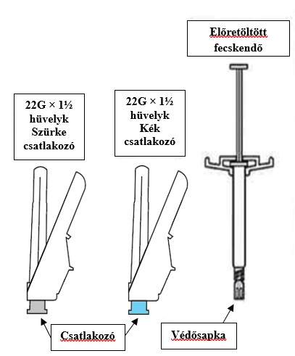

- A fecskendőt rázza erősen minimum 10 másodpercig, hogy homogén szuszpenzió alakuljon ki.
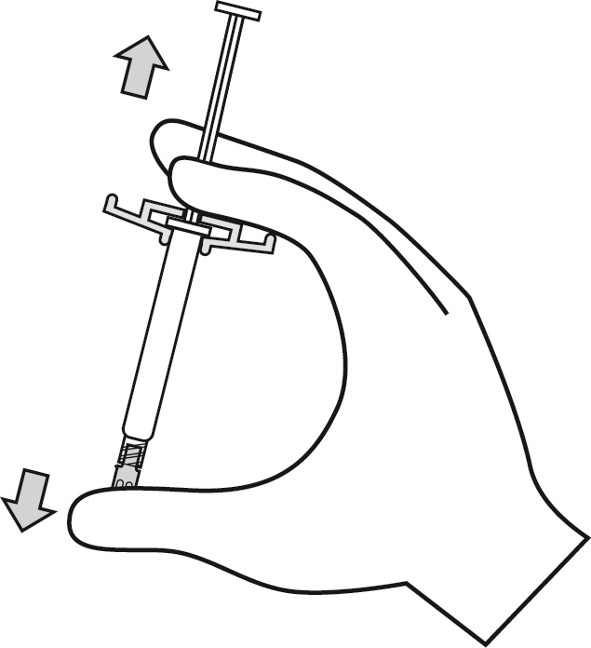

- Válassza ki a megfelelő tűt.

A Paliperidon Sandoz első kezdő adagját (150 mg) az első napon (1. nap) a DELTOID izomba kell adni a DELTOID injekcióhoz való injekciós tűt használva. A Paliperidon Sandoz második kezdő adagját (100 mg) egy héttel később (8. nap) szintén a DELTOID izomba kell adni a DELTOID injekcióhoz való injekciós tű használatával.

Ha a beteget hosszú hatású riszperidon injekcióról állítják át Paliperidon Sandoz-ra, akkor az első Paliperidon Sandoz injekció (25 mg és 150 mg közötti adag) a következő riszperidon injekció esedékes időpontjában adható be, a DELTOID vagy a GLUTEÁLIS izomba az injekció beadási helyének megfelelő injekciós tűt használva.

Ezután a havi fenntartó injekciókat a DELTOID vagy a GLUTEÁLIS izomba lehet beadni az injekció beadási helyének megfelelő injekciós tűt használva.

Ha a beteg testtömege kisebb mint 90 kg, a DELTOID izomba beadandó injekcióhoz használja az 1 hüvelykes, 23G-s injekciós tűt (tű kék színű csatlakozóval); ha a beteg testtömege eléri vagy meghaladja a 90 kg-ot, használja az 1½ hüvelykes, 22G-s injekciós tűt (tű szürke színű csatlakozóval).

A GLUTEÁLIS izomba beadandó injekcióhoz, használja az 1½ hüvelykes, 22G-s injekciós tűt (tű szürke színű csatlakozóval).

- A fecskendőt fölfelé tartva – amikor is a védőkupak fölfelé néz – egy csavaró mozdulattal távolítsa el a gumi védősapkát.
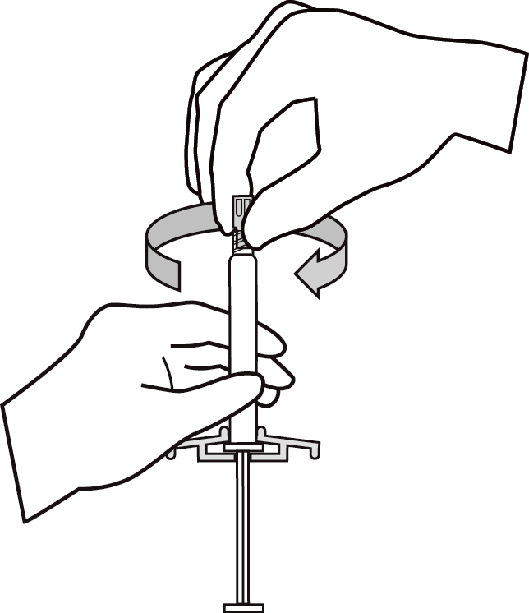

- Húzza le a biztonsági tűt védő fóliát. A tűt az aljánál fogja meg, ne a védőkupaknál. A biztonsági tűt egy laza, az óramutató járásával megegyező csavaró mozdulattal lenyomva és elfordítva rögzítse a fecskendő Luer-csatlakozójára.

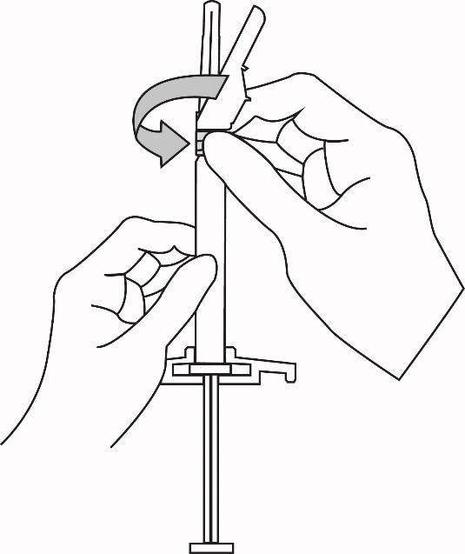

- A biztonsági védősapkát az ábrán mutatott szögig húzza le a tűről a fecskendőhenger felé.

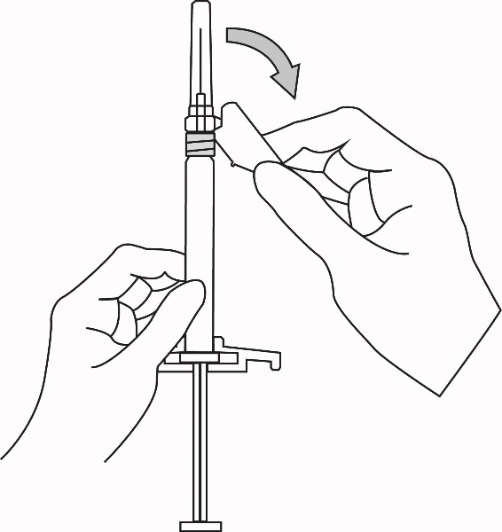

6. Egyenes vonalban elmozdítva húzza le a tűről a védőhüvelyt. Ne csavarja meg a védőhüvelyt, mert a tű meglazulhat a fecskendőn és leeshet.

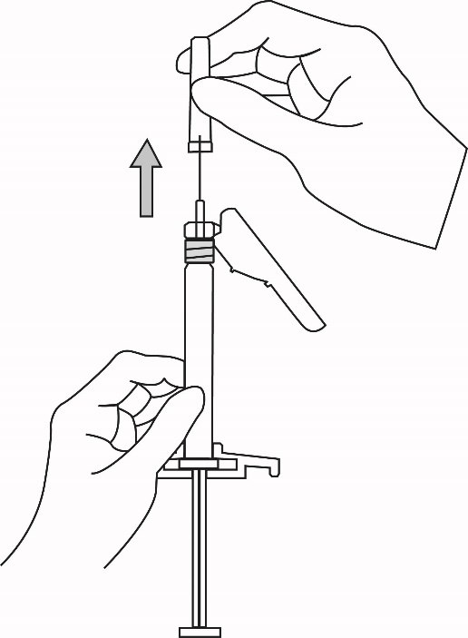
- A légtelenítéshez tartsa a fecskendőt tűvel felfelé. A dugattyút óvatos benyomva légtelenítse a fecskendőt.
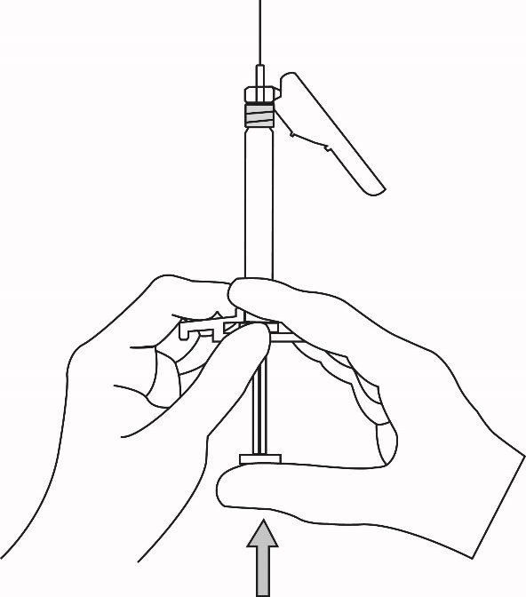

- A fecskendő teljes tartalmát intramuszkulárisan, lassan és mélyen fecskendezze be a kiválasztott deltoid vagy gluteális izomba. Semmiképpen ne adja be intravaszkulárisan vagy szubkután!

- Az injekció beadását követően a tűvédő rendszer aktiválásához használja a hüvelykujját vagy egy másik ujját (9a, 9b) vagy használjon egy lapos felületet (9c). A rendszer teljes aktiválódását „kattanás” jelzi. A fecskendőt és a tűt az előírások szerint semmisítse meg.

9a

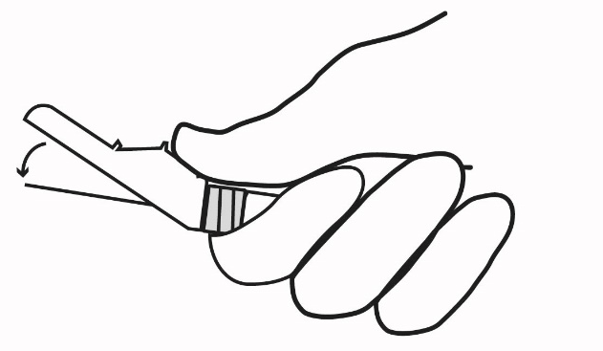

9b

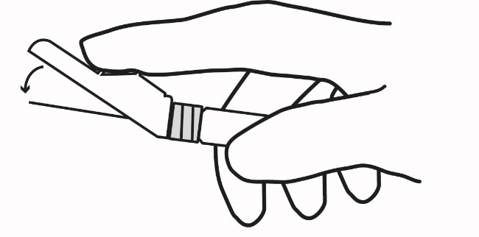

9c
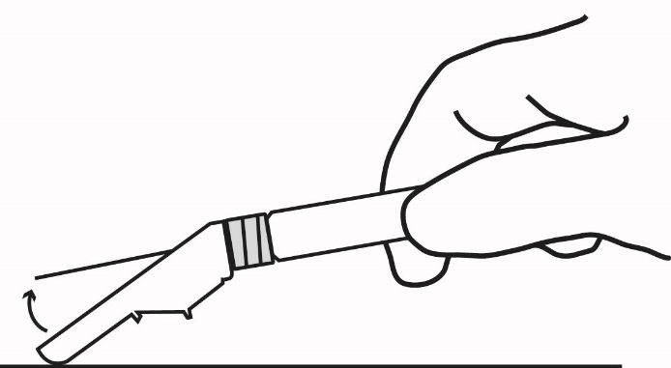

Bármilyen fel nem használt gyógyszer, illetve hulladékanyag megsemmisítését a gyógyszerekre vonatkozó előírások szerint kell végrehajtani.

